自治区の皆様へ 回覧
飼い主のいない猫にお困りの方へ

地域住民から、いわゆる野良猫に関する苦情が多く寄せられています。
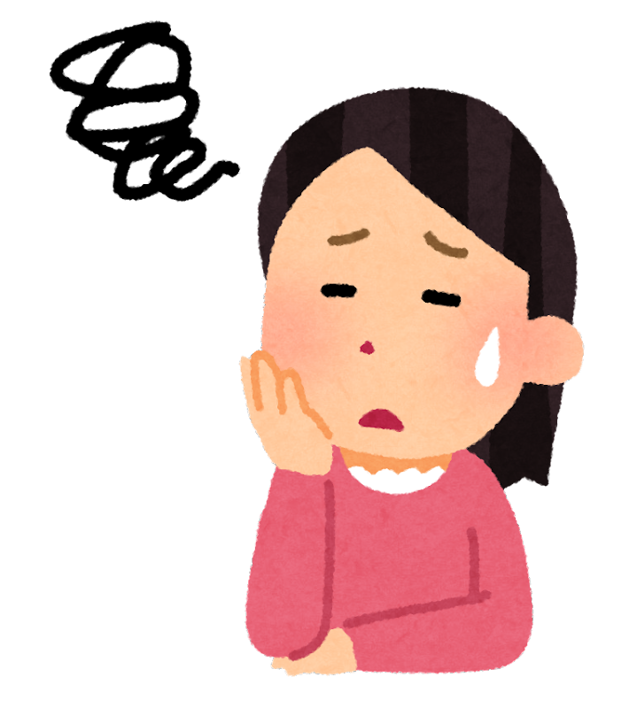
起こっているトラブル

・花壇が荒らされる

・庭にフンをされる
・夜中に鳴き声がうるさい
・車の上に乗って、キズがついてしまった
・ゴミ置き場が荒らされて不衛生
・倉庫の中で子猫が生まれた など

対策方法は？

・お酢、木酢液、漂白剤、コーヒーかす、柑橘類の皮、

カレー粉等の香辛料を撒く
・ハーブ類やゼラニウムの鉢植えを置く
・市販の忌避剤を使用する
・センサー式超音波装置や散水機、トゲトゲを設置

臭いや音、障害物などで、猫除けをする方法があります。

地域猫活動をご存じですか？

その方法は
① 地域にいる猫の状況を調査する
② 野良猫の避妊・去勢手術を行う
③ エサとトイレを管理して、ゴミ漁りや
ふん尿の被害を抑えながら世話をする
④ 猫の寿命が尽きるまで世話を続ける
（野良猫の寿命は４～５年と言われる。）
地域猫活動とは、最終的に野良猫をいなくすることを目的に、地域住民が主体となって行う活動です。
全国的に広がっており、豊田市内でも
多く実施され、効果をあげています。



豊田市動物愛護センター
℡：０５６５－４２－２５３３
Mail：doubutsu-aigo@city.toyota.aichi.jp
豊田市では、自治区の承認を受けて申請を行うと、無料で地域猫の避妊去勢手術を受けられる制度があります。
詳しくは豊田市動物愛護センターへご相談ください。
地域猫には、手術済みのしるしとして、耳にV字のカットがあります


